Рац Э.Г., воспитатель МБДОУ «Детского сада № 3»
Орловской области, Кромского района

Из опыта работы
«Ознакомление детей дошкольного возраста
с нетрадиционными формами работы
по изобразительной деятельности»

Способность к творчеству – это отличительная черта человека, благодаря которой он может жить в единстве с природой. Может создавать что - то интересное, новое, не нанося вреда окружающему миру.
Рисовать детей можно учить с раннего детства, в этом возрасте они уже умеют фантазировать. Чем богаче впечатления ребёнка, тем содержательнее его рисунки и активнее стремление приобрести изобразительные навыки. Поэтому нужно с ребёнком чаще бывать на свежем воздухе, любоваться окружающим миром, рассматривать иллюстрации в книгах, читать интересные истории, рассказы, стихи, смотреть поучительные фильмы – о природе, о животных. Всё это содействует развитию мышления, воображения, представления, памяти.
Рисование – это не менее важное средство познания мира. В процессе рисования у ребёнка совершенствуются наблюдательность, художественный вкус и творческие способности. Но есть дети, которые не умеют рисовать, или, бояться создавать что – то интересное. В детском саду и в школе детей обучают традиционным техникам рисования, но есть ещё и нетрадиционные техники рисования, где ребёнок может творить не боясь, создавать свои шедевры. Рисовать можно чем угодно: ватными палочками, ладошками, пальчиком, воском, солью, мыльной водой перемешанной гуашью, восковыми карандашами, пробками, шариками, катушками, нитками, делать отпечатки листиками и т.д.
Для развития творческих способностей дошкольников можно использовать игры и упражнения. Они способствуют освоению детьми свойств изобразительных материалов и правил использования инструментов:
- Игры на развитие мелкой моторики (пальчиковые игры);
- Использование приёмов сотворчества и создания коллективных композиций;
- Игры и упражнения, способствующие формированию сенсорного опыта детей: тактильное и зрительное обследование предметов и игрушек.
«Порисуем, поиграем»
- «Нарисуй»
Палочкой нарисовать что – нибудь на песке, на снегу, мелом на асфальте.
- «Найди»
Задание, отыскать вокруг предметы круглой (квадратной, треугольной, овальной) формы.
- «Порисуй руками в воздухе»
«Нарисовать» в воздухе одной или двумя руками – дом, яблоко, снеговика и др.
- «Три волшебные краски»
Использовать три основных цвета: красный, жёлтый, синий. Смешать краски, чтобы получить новые цвета и оттенки: зелёный (жёлтый и синий), оранжевый (красный и жёлтый), фиолетовый (красный и синий).
- «Забавные портреты»
Нарисовать пальчиками несколько пятен розовой краской. А когда подсохнет краска, превратить их в портреты.
Затем можно приступать к более сложным техникам.

Техника «Кляксография» с трубочкой
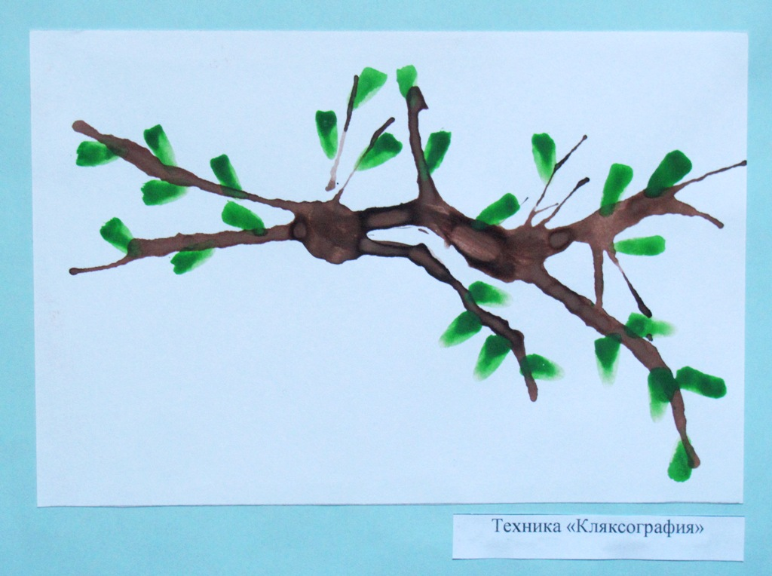
Кляксография – это разновидность графической техники, при которой рисунок выполняется жидкими красками.
На поверхность листа белой бумаги наносится пятно («клякса») кистью или пипеткой. Потом осторожно раздувают полученную «кляксу» при помощи трубочки. Можно также получить изображение, поочерёдно наклоняя лист бумаги с пятном в разные стороны, при этом краска медленно растекается по поверхности бумаги. Дорисовать полученное изображение некоторыми деталями, и вот, получилась ветка с листочками.

Техника восковой вытяжки
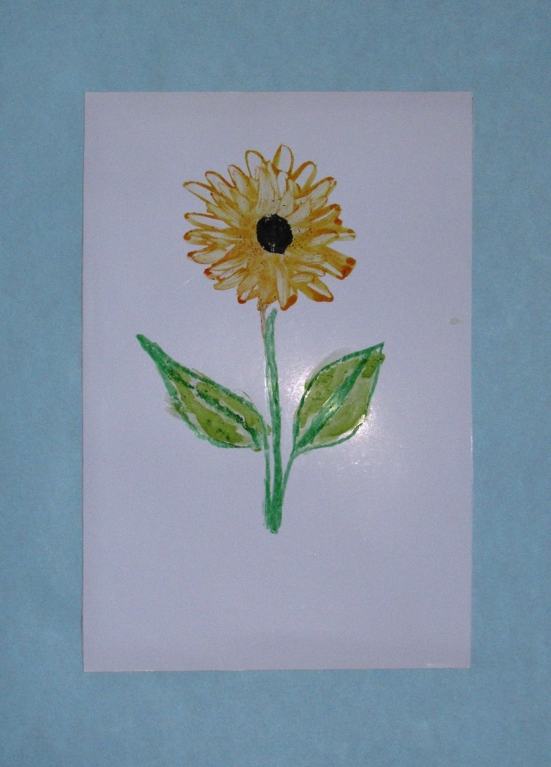
На белой бумаге рисуем круг восковым мелком. Вокруг круга рисуем кольцо краской любого цвета. Ластиком проводим линии от центра, чтобы получились лепестки цветка. Получится оригинальный цветок, похожий на астру. Также дорисовываем детали, и получится цветок. Можно нарисовать звёзды, салют. Только нужно приложить фантазию.

Рисование пальчиками

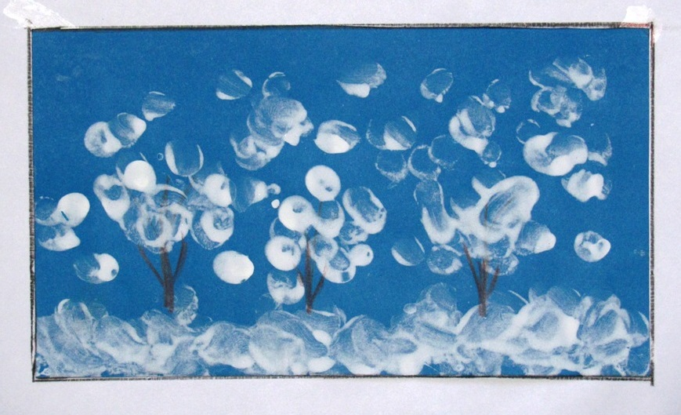

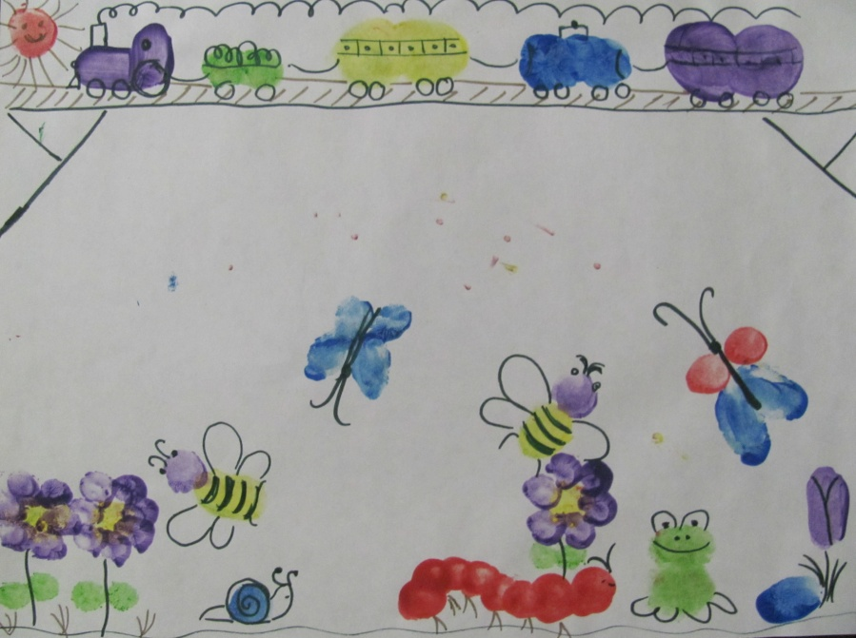
Эти рисунки можно рисовать пальчиковыми красками. Если зима, белой краской на голубом фоне. Растения и насекомые на белом фоне. Некоторые детали дорисовывают чёрным фломастером. При этом, малыши с удовольствием выполняют свой рисунок, без страха.

Рисование ладошками

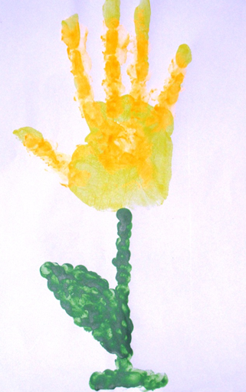

При рисовании ладошкой тоже используются пальчиковые краски. Раскрашиваешь ладошку краской, затем ладошку кладёшь её на лист бумаги, остаётся отпечаток, дорисовываешь стебель, лист – пальчиком, получается красивый тюльпан.

1.Способ «Отпечаток пальцами»
2.Способ «Тычок»
3. Способ «Размазывания»

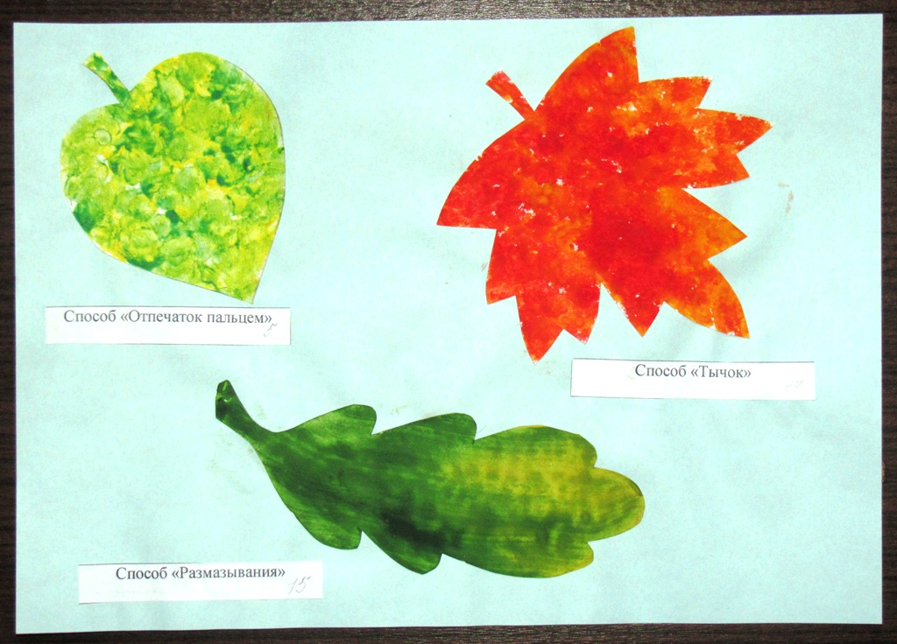
1. Способ «Отпечаток пальцами». Наносятся пальцем на рисунок пятна разного цвета.
2. Способ «Тычок». Рисунок раскрашивают любой краской, после высыхания краски наносят жёсткой кистью точки другим цветом. За счёт жёсткости кисти краска ляжет неровно, остануться пробелы, из – за этого получается «кружевной» рисунок.
3. Способ «Размазывания». На лист бумаги накапать краску разных цветов, положить на него другой лист бумаги и аккуратно убрать его, протягмвая в одну сторону. Получается осенний лист,который меняет свою окраску.

Восковые мелки, свечка, акварель

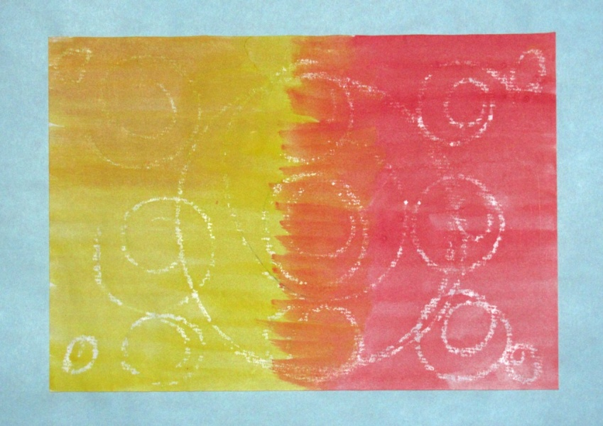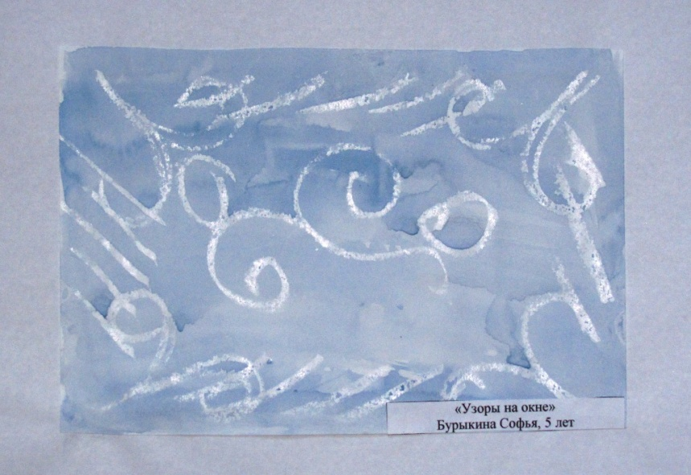

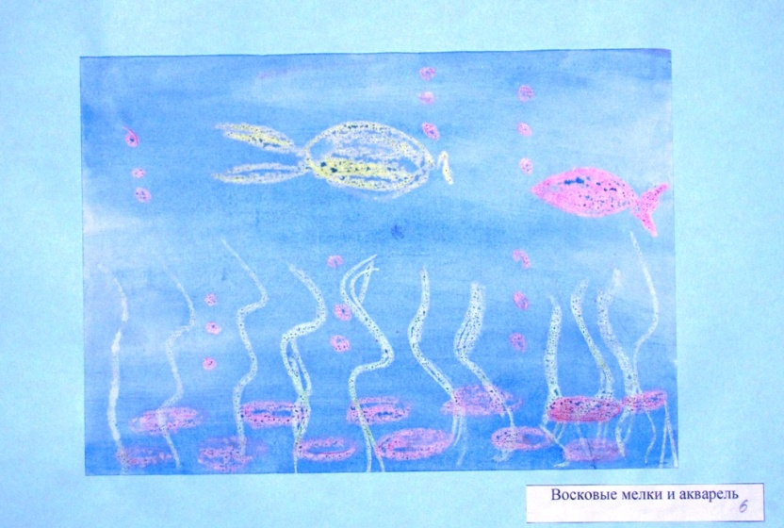

Нарисовать картинку восковыми мелками или свечкой. Затем слабым раствором акварельной краски раскрасить поверх всю картину. С тех мест, где есть изображения, нарисованные восковыми мелками или свечкой, краска будет стекать.

Способ «Набрызг»

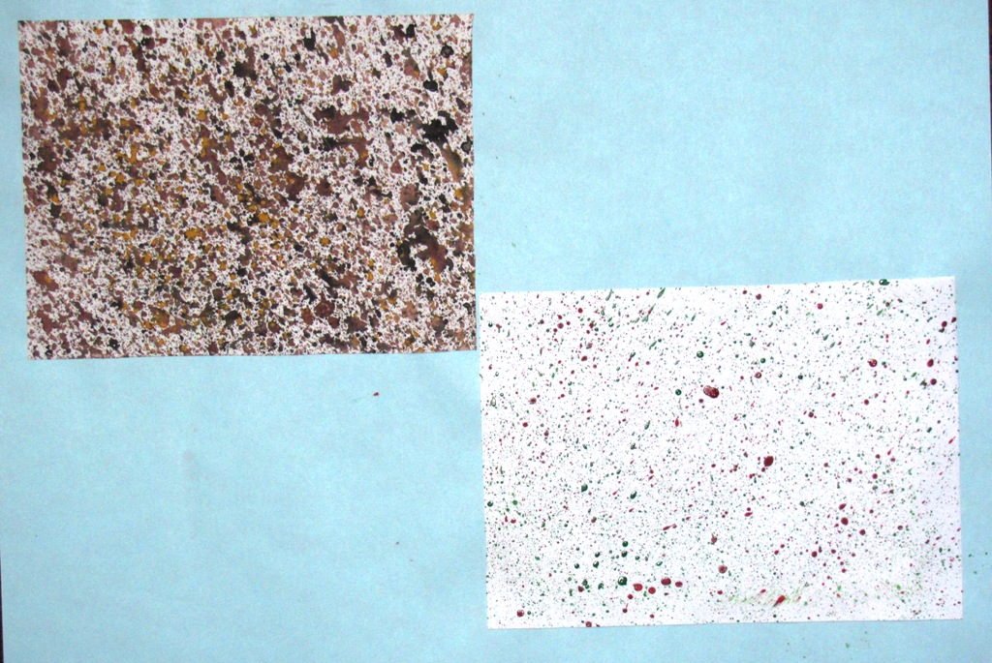

Зубной щёткой или жёсткой кистью потереть о расчёску, чтобы краска мелкими брызгами ложилась на бумагу. При этой работе надо правильно развести краску, не сильно жидкую, краска на щётке или кисти должна быть достаточно густой. Можно рисовать звёздное небо, ствол деревьев, кирпичики для дома и др.

Техника мыльных пузырей
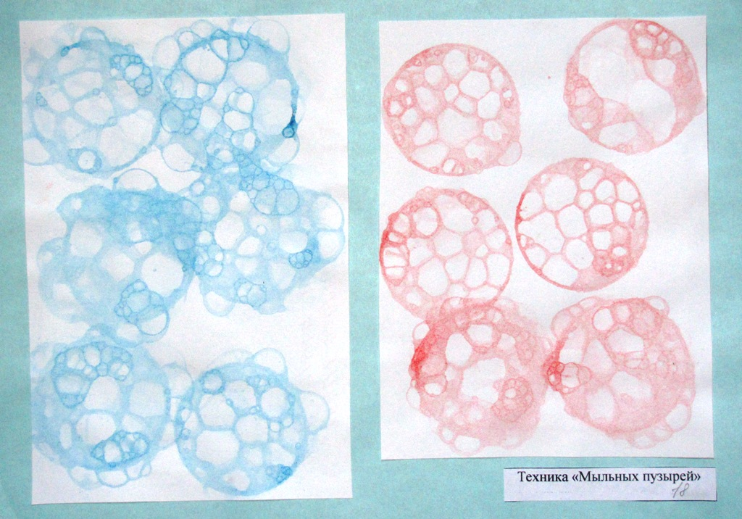
А эти круги из мыльных пузырей можно вырезать и приклеить на звёздное небо, получится «Космическое пространство».
Используют гуашь, жидкое мыло или шампунь, воду – всё «взбивают» трубочкой в ёмкости. Лист бумаги кладут сверху на ёмкость, и осторожно снимают. На листе бумаги остаются круги.

1.Способ «Вливания»
2.Способ «Набрызг»
3.Отпечатки пальцем

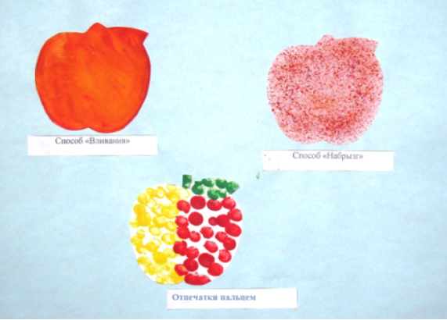
- Способ «Вливания». Рисуют любой предмет, раскрашивают краской и сразу надо капнуть на изображение (с кисточки) краску другого цвета. Затем краски растекутся, и получится рисунок двуцветный.

- Способ «Набрызг». Обмакивают зубную щётку в краску и проводят по ней карандашом «на себя» (это 2 способ рисования «набрызгом») – так, чтобы брызги попали на лист.

- Отпечатки пальцем. Окунуть палец в специальную краску (пальчиковые краски), нанести на рисунок пятна разного цвета.

Текучие краски

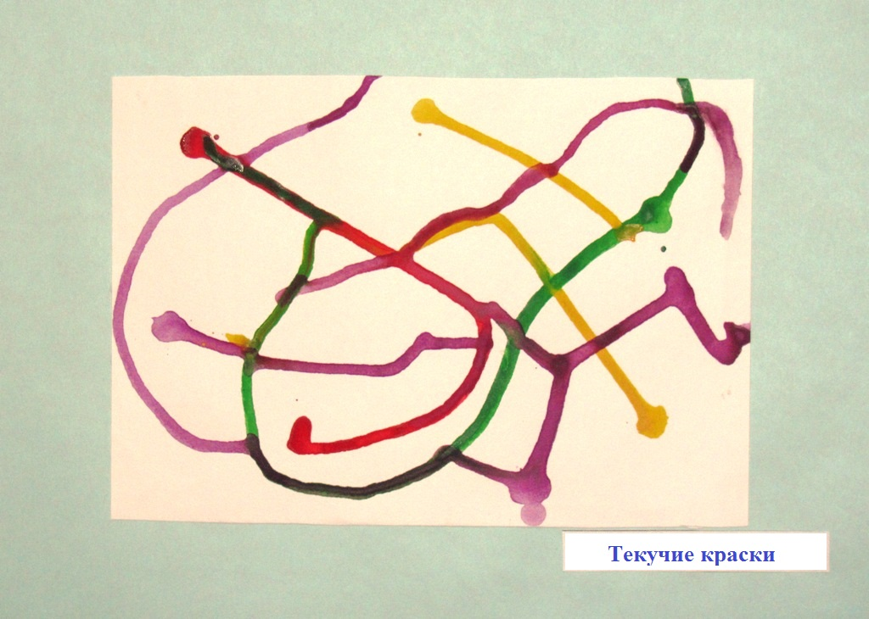
Этот способ тоже несложный, капнуть с кончика кисточки кляксу на белую бумагу. Затем поворачивать бумагу в разные стороны, чтобы цветная струйка краски бежала в новом направлении. Поворачивать бумагу до тех пор, пока краска не перестанет течь.

Метод «Монотипия»

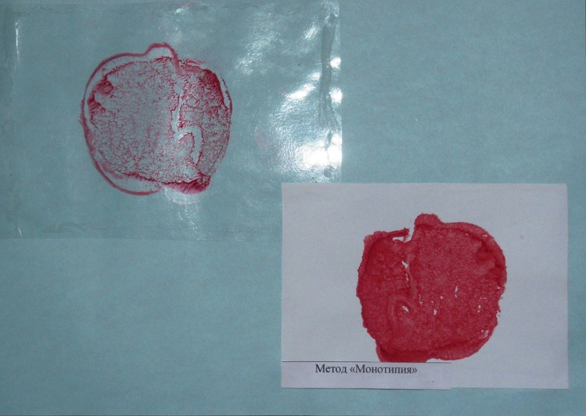
Монотипия – это единственный отпечаток с рисунка, сделанного акварелью с мыльным раствором на гладкой поверхности, в данном случае на плёнке. Печатают на сухой бумаге.

Рисование на мокрой бумаге

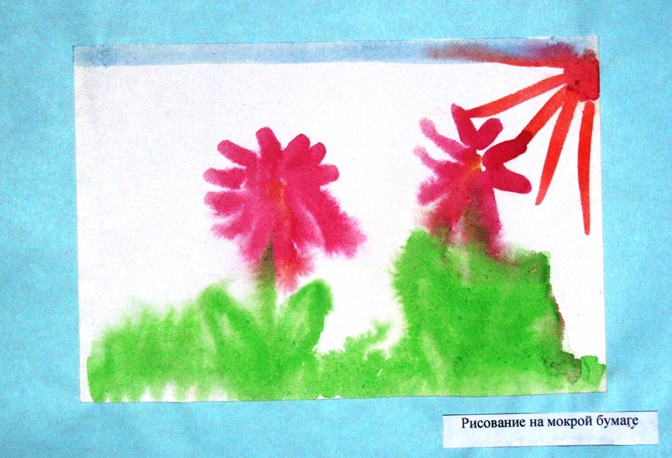
Лист бумаги кладут в воду. Когда бумага пропитается водой, приподнять её и подержать, чтобы с неё стекли излишки воды. Нарисовать на влажной бумаге картинку кисточкой и красками. Вода с краской сливаются, и получается расплывчатый рисунок. Можно таким образом нарисовать море, радугу, небо, а ребёнок дорисовывает рыбку, траву, солнце, птиц и др.

Мраморные узоры

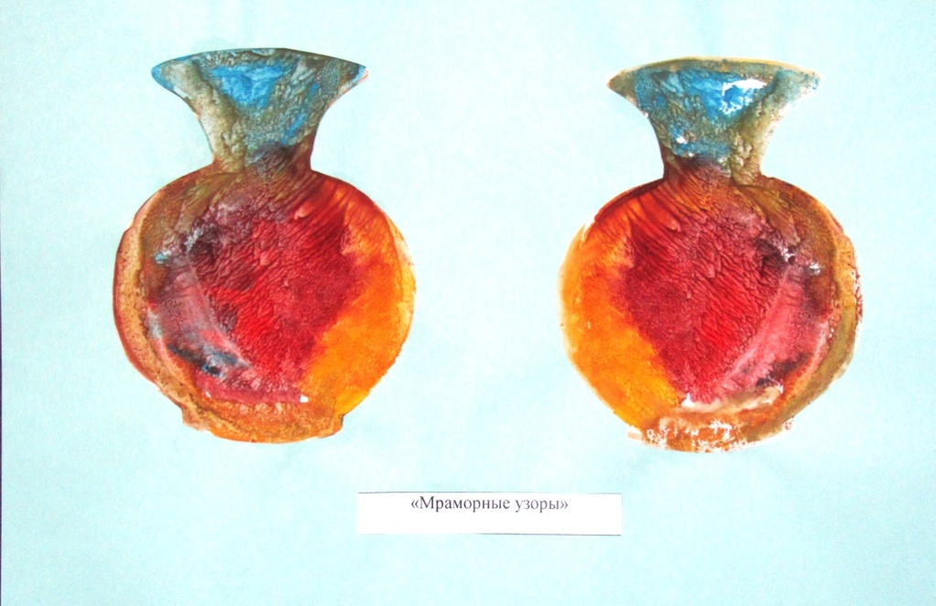
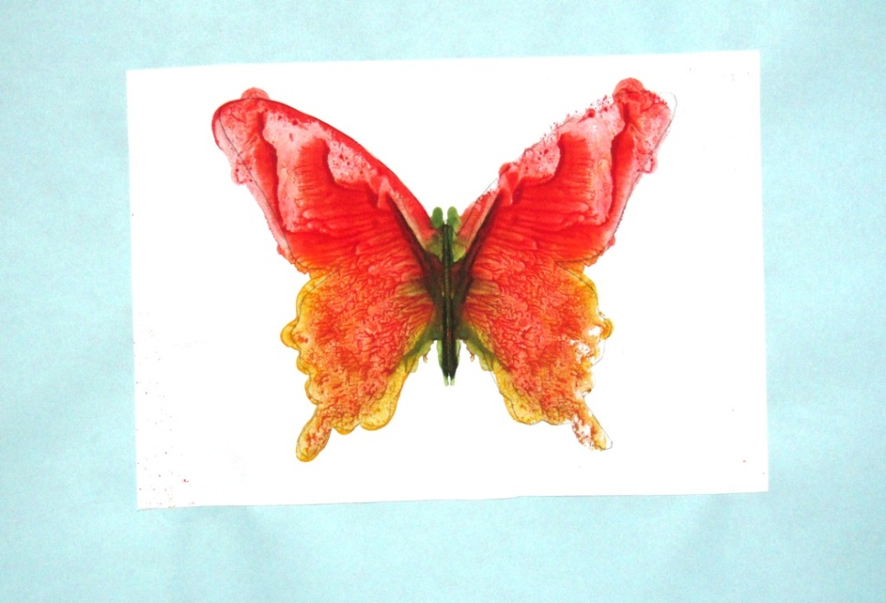
На лист бумаги наносятся мазки кистью разного цвета. Затем другой листок бумаги положить сверху, прогладить рукой. Разъединить оба листа, и на обоих получится красочный (мраморный) рисунок. А из этих листочков можно вырезать две одинаковые вазы, или красивую бабочку.

Оттиск пробками
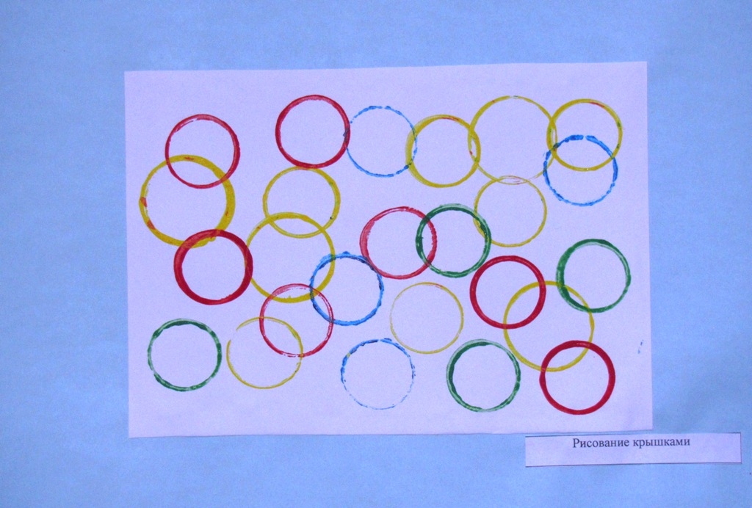
Для этой техники используют крышки разного размера (большие, маленькие, средние, квадратные предметы), акварель. Наносятся отпечатки на лист бумаги разных цветов. Этот лист можно использовать для обложки на тетрадь, на самодельный блокнотик.

Рисование шариками
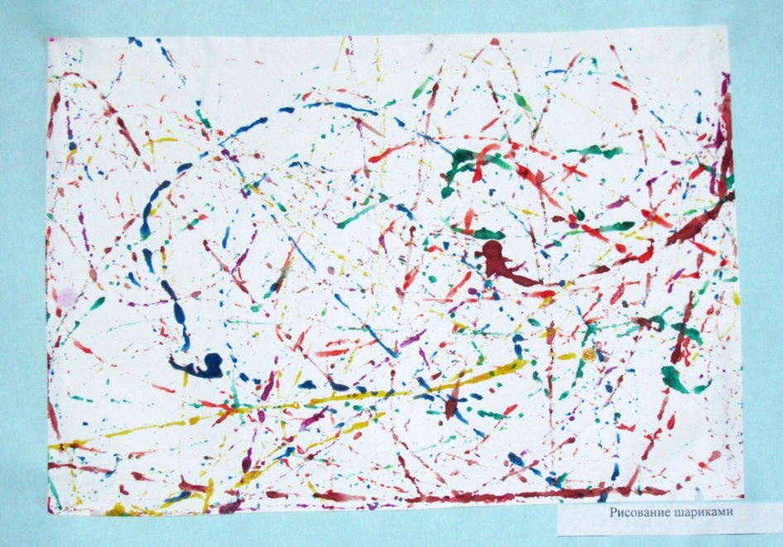
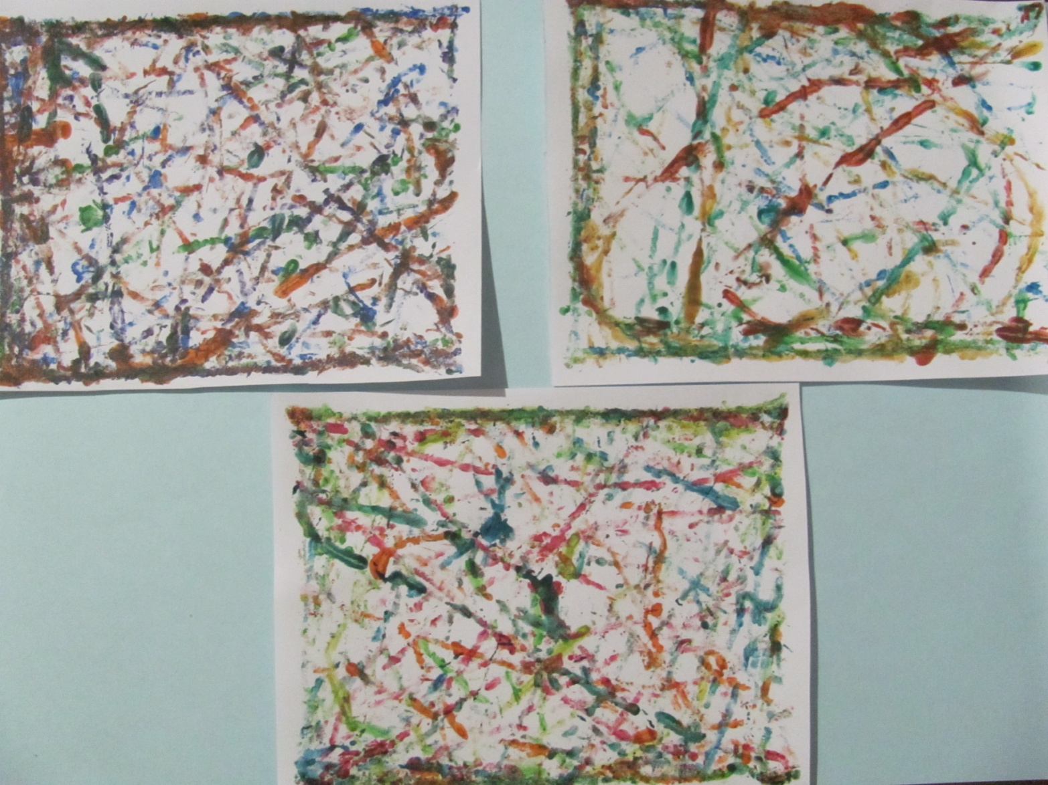
Интересно смотреть, как катится шарик. Но ещё веселее, если шарик оставляет цветной след.
Рисование гуашью, солью
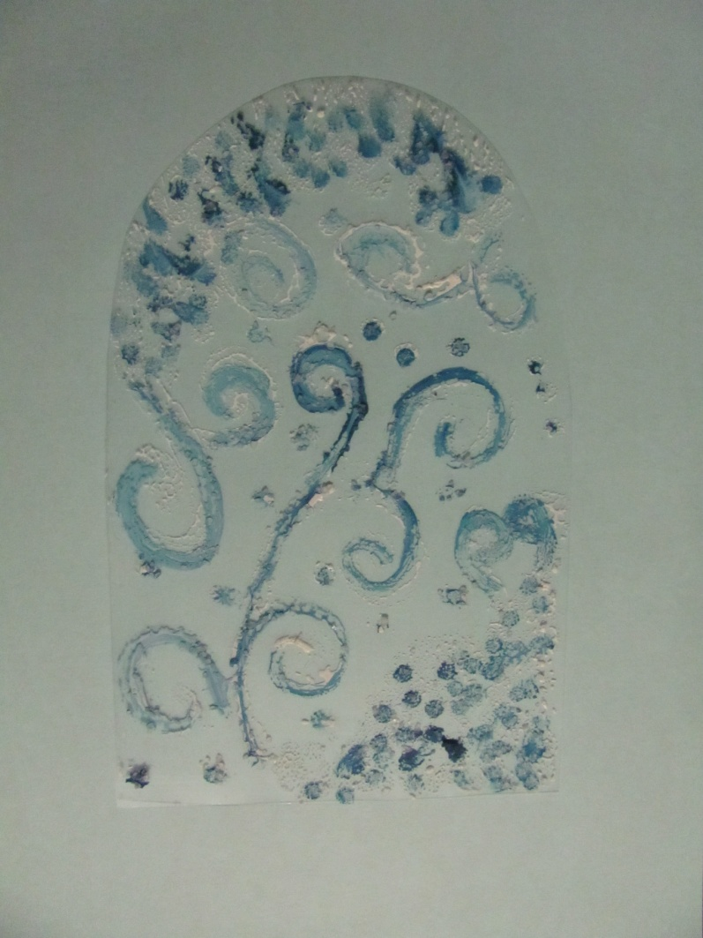
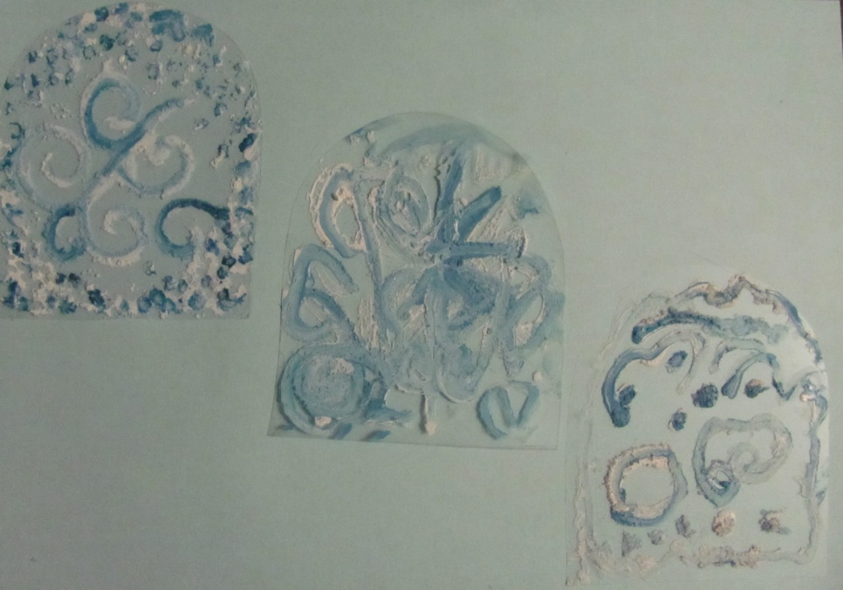
На прозрачной плёнке рисуют голубой и белой гуашью, затем на мокрую краску посыпают крупной солью. Получается живой узор, как будто сверкает на солнце. Можно сделать окна для дворца Снежной Королевы. Дворец 100х100 см
Дворец Снежной Королевы

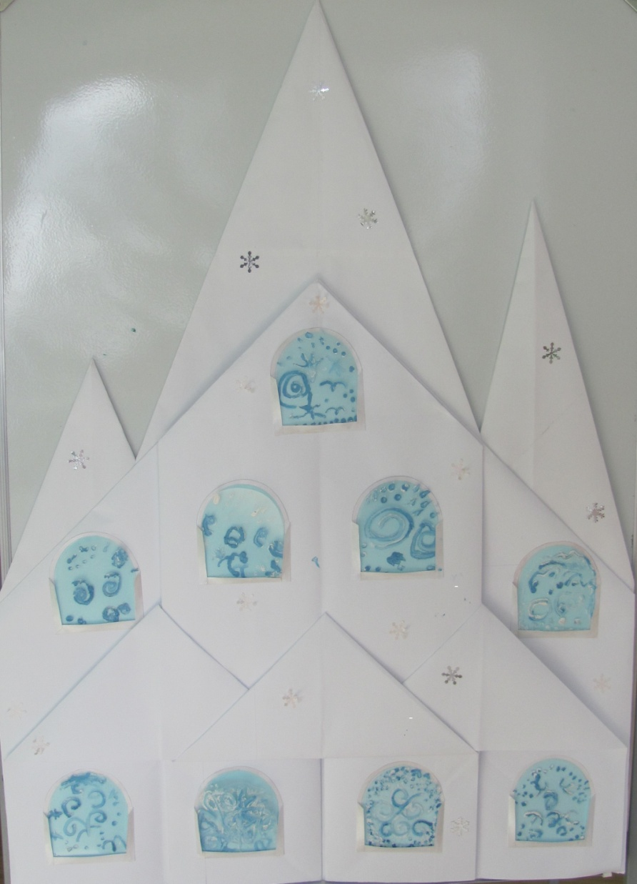

Рисование катушками
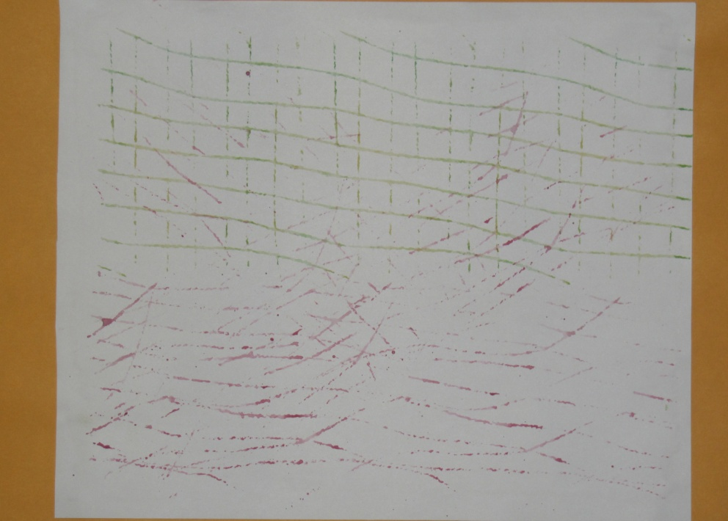
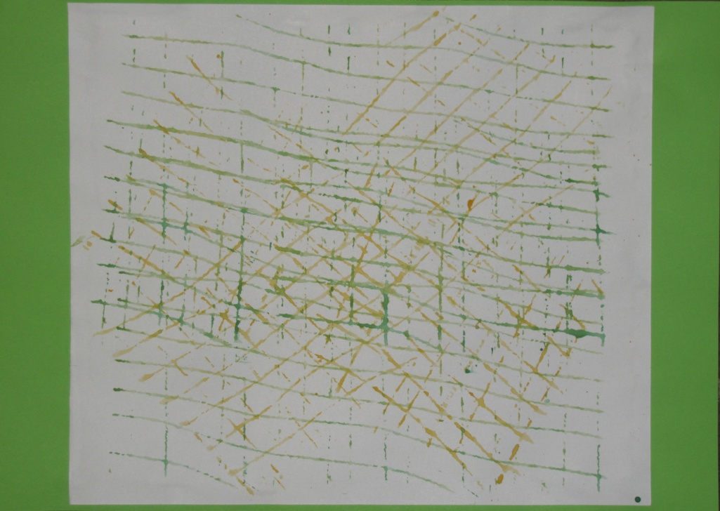
Такой рисунок получается, когда рисуешь катушками или деревянным роликом. Шнурок или шерстяную нитку наклеивают на катушку. Разрисовывают готовые катушки разными цветами при помощи кисточки. На белой бумаге оставляем следы, прокатывая катушку в разные стороны. Надо работать быстро, иначе краска быстро засохнет. Таким узором тоже можно оформить обложку для блокнота, или коврик для кукол.
Техника «Ниткография»
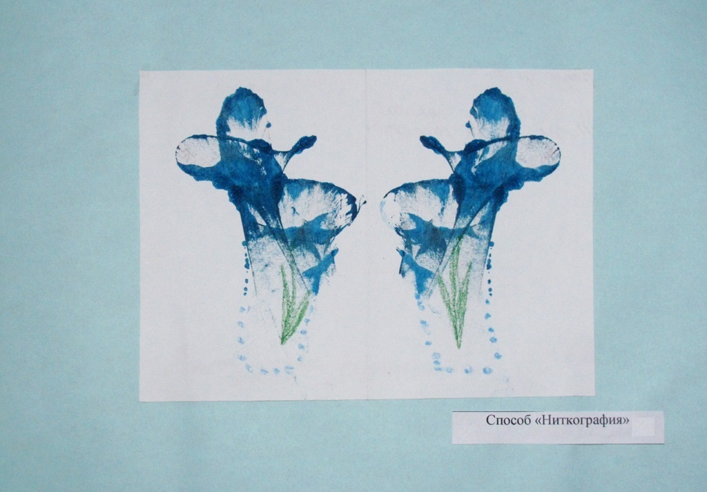
«Ниткография» или рисование нитками. Когда выполняешь этот фокус, заранее не знаешь, что может получиться. Каждый раз, когда открываешь получившийся рисунок, то можно ожидать любой сюрприз. Из готовых деталей получаются оригинальные произведения искусств.

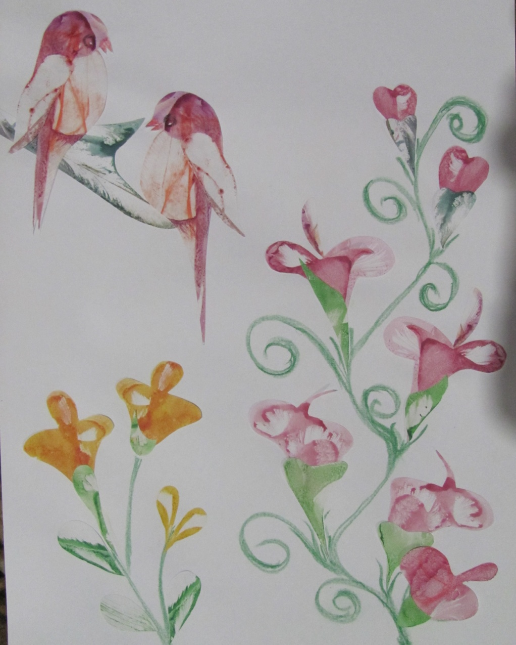

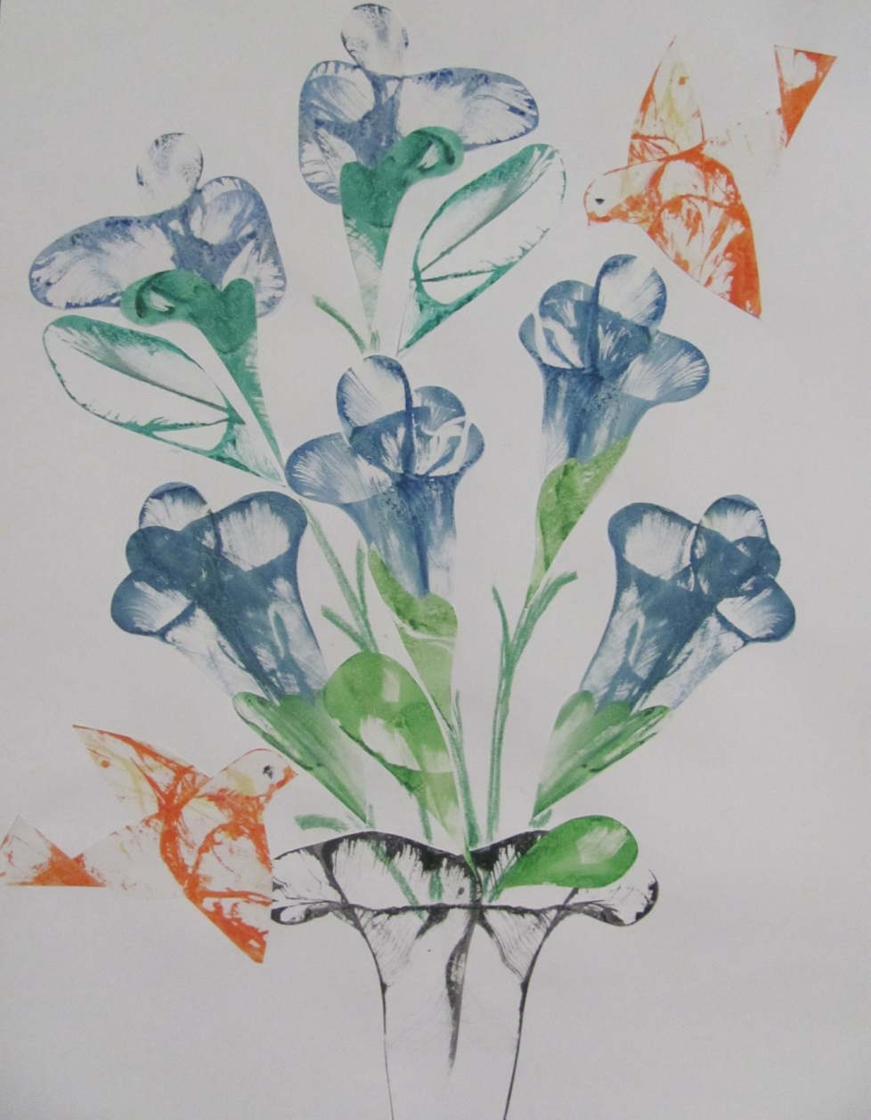

Отпечатки листьев
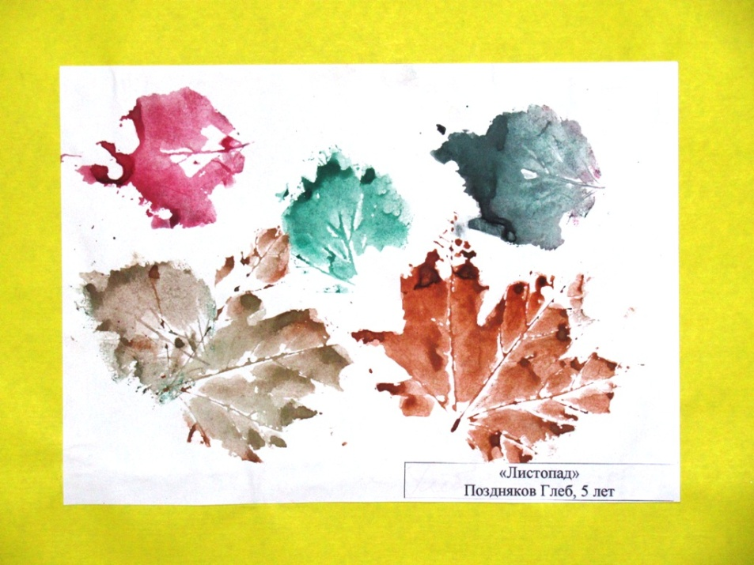
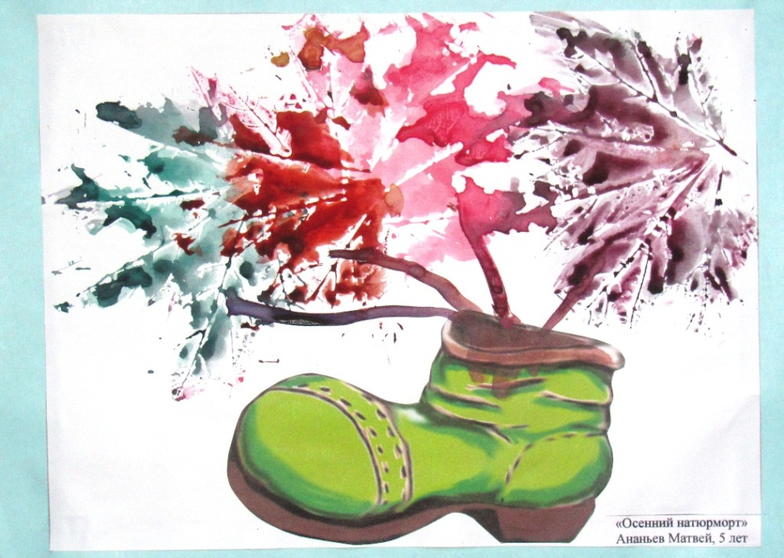
А из раскрашенных листиков можно рисовать «Листопад», «Осенний натюрморт», или «Аквариум с рыбками». Сколько фантазий!

«Аквариум с рыбками»

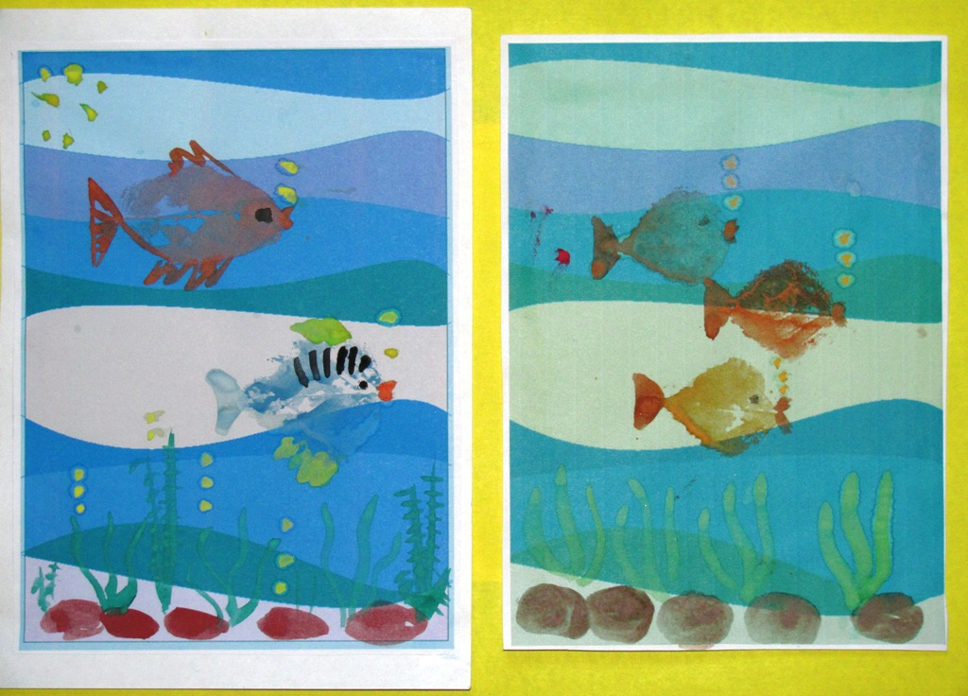

«Букет цветов»
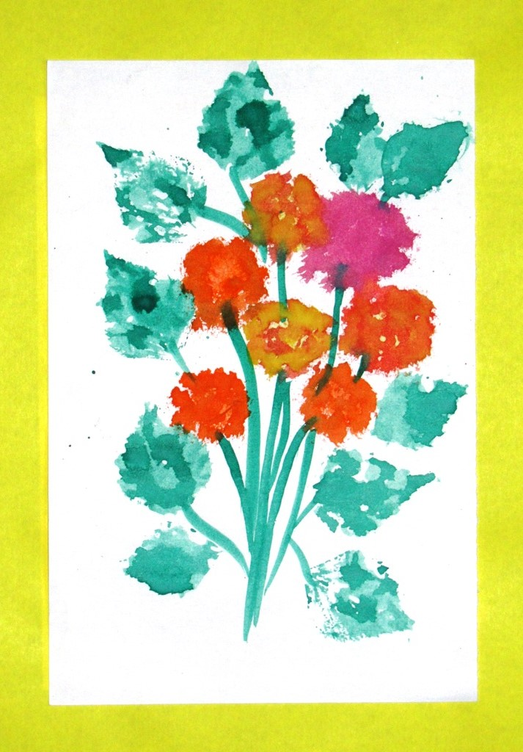

Жёсткой кистью способом «тычка» нарисовать астры, а листья «напечатать».

ООД по художественно – эстетическому развитию дошкольников
Рисование с использованием нетрадиционных материалов в старшей группе
«Морозные узоры на окне»

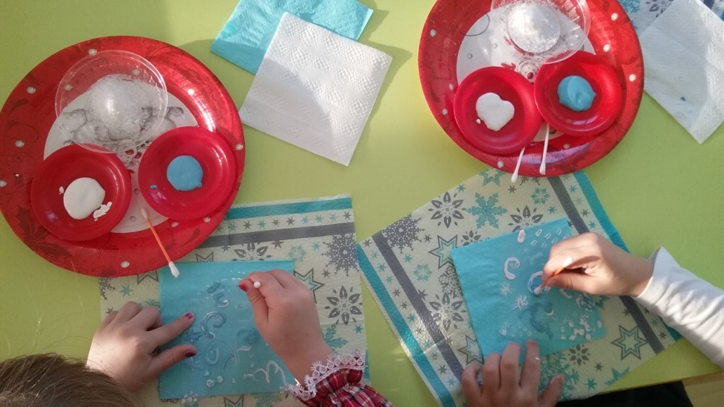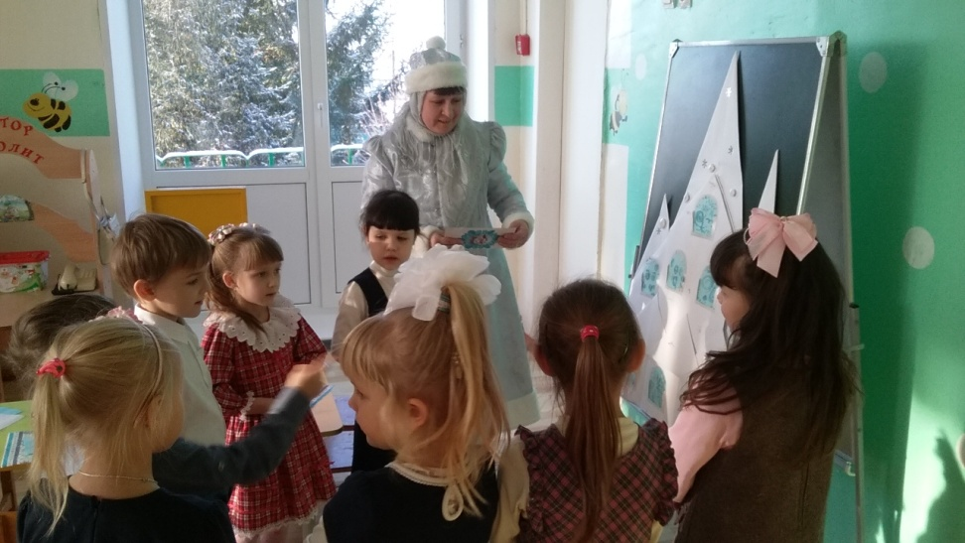

Тема: «Морозные узоры на окне»
Цель: Обогащение изобразительного опыта дошкольников нетрадиционными
техниками рисования.
Задачи:
Обучающая:
- познакомить детей с нетрадиционными художественными техниками: рисование солью, ватными палочками, белой и голубой гуашью на прозрачной плёнке;
- создать ситуацию для свободного творческого применения разных декоративных элементов в создании морозного узора (точка, круг, завиток, спираль, ёлочка).
Развивающая:
-развивать цветовое восприятие, совершенствовать мелкую моторику пальцев рук у детей;
-вызвать интерес к созданию образа морозных узоров нетрадиционными способами рисования (нетрадиционными материалами).
Воспитательная:
- воспитывать наблюдательность и интерес к явлениям природы, способность
замечать необычное в окружающем мире и желание отразить увиденное в своем творчестве.
Материалы и оборудование:
Письмо от Снежной Королевы; изображения морозных узоров, размещенные на мольберте; макет ледяного дворца; разрезные картинки для каждой подгруппы детей; листы прозрачной плёнки одного размера в виде окон, гуашь – голубая и белая, ватные палочки, поваренная соль, салфетки; загадки про снег, зиму, лёд, мороз; для игры «Раскопки» приготовит ёмкости с пшеном, в нём закопать «лёд» (прозрачные гладкие камешки).
Предварительная работа:
- Чтение сказки Г.Х. Андерсена «Снежная Королева» (в сокращении);
- Загадки о зиме;
- ПИ «Ветер и снежинки» («Дует, дует ветер, дует, задувает. Белые снежинки по ветру гоняет»);
- Рассматривание иллюстраций к сказке Снежная Королева; Зимнего Дворца; зимние узоры на окне: иллюстрации и фото;
- Наблюдение в природе;
- Рассматривание узоров на окне;
- Рассмотреть демонстрационный материал «Природные и погодные явления»;
- Рисование снежинок на голубой бумаге;
- Рисование морозных узоров на голубой бумаге;
- Рисование морозных узоров воском, затем покрыть голубой краской;
- Рисование морозных узоров на нарисованных «окнах»;
- ДИ «Где снежинку нам найти».

Ход образовательной деятельности.
(Дети выходят из спальни в игровую вместе с младшим воспитателем. Подходят к гостям, встают в одну линию.)
М.В.: К нам сегодня в детский сад пришли гости. Поздороваемся с ними, улыбнёмся им, и друг другу улыбнёмся.
(Дети здороваются) (Звучит музыка. Стук в дверь).
- Ребята, как вы думаете, кто ещё к нам в гости может прийти? Пойдёмте, посмотрим.
(Дети с младшим воспитателем идут открывать дверь. Дверь открывается, к ним входит Гостья – Зима. Младший воспитатель уступает детям место, отходит в сторону, затем тихо присаживается на стул в уголке.)
Г.З.: Здравствуйте, ребята. Я очень рада вас всех видеть. А вы догадались кто я? К вам пришла Гостья - Зима. (Настя читает стихотворение И. Никитина)
Здравствуй, Гостья - Зима!
Просим милости к нам
Песни севера петь
По лесам и степям.
Есть раздолье у нас, —
Где угодно гуляй:
Строй мосты по рекам
И ковры расстилай.
Г.З.: Спасибо вам, дети, за приглашение. Я пришла к вам не с пустыми руками, а с посланием. Хотите узнать, от кого оно?
Дети: Да.
Г.З.: Тогда попробуйте отгадать загадку:
Эта женщина прекрасна,
Красота её опасна.
Может взглядом погубить,
Сердце вмиг оледенить.
Кто коварством славится?
Властная, мятежная …
Дети: Королева Снежная
Г.З.: Да, ребята, это письмо от самой Снежной Королевы. Я его вам сейчас зачитаю:
«Здравствуйте ребята! Я Снежная Королева. Вы, наверное, знаете, что у меня много разных дел. Я прячу реки под лед, покрываю серебром деревья, а самое любимое моё занятие рисовать узоры на окнах домов. Для этого мне необходимо использовать воображение, фантазию, чтобы люди, глядя на мои узоры, радовались, восхищались красотой и моим мастерством. Свои лучшие работы я собираю в коллекцию, которая постоянно пополняется новыми узорами.
И мне хочется предложить вам стать маленькими художниками, которые расписывают окна узорами. Лучшие узоры возьму в свою коллекцию. Для этого вам надо отправиться ко мне. Вам нужно выполнить несколько заданий. Я отправила к вам свою помощницу Зиму. Она вам всё объяснит.»
Г.З.: Вам понятно, о чём написала Снежная Королева? Вы готовы отправиться в гости к ней в далёкую Лапландию?
Дети: Да!
(Дети становятся в круг, под слова Зимы идут по кругу.)
Г.З.: Читает стих:
Закружила метель, словно чудо – карусель.
Все дороги замело. Нам в подарок принесло – снежинки.
Превращаемся в снежинки.
(Дети «превращаются в снежинки, кружатся произвольно»)
Мы веселые снежинки,
В воздухе кружимся.
Дунул ветер – полетели,
Мы летели, мы летели,
И на землю тихо сели.
Ветер снова набежал
И снежинки все поднял.
Г.З.: Вот мы с вами уже на месте. Сейчас Снежной Королевы нет, помните, что у неё много дел? Но она нам оставила задания. Первое что я вам предлагаю, посмотреть несколько морозных узоров из коллекции Снежной Королевы (узоры развешаны на мольберте).
(Дети усаживаются на ковёр, рассматривают узоры, обращают внимание, на что они похожи)
- Ребята, вы видели когда - нибудь такие узоры?
Дети: Да.
Г.З.: А знаете, как появляются узоры на окнах?
(Объяснить детям, что узоры появляются, когда теплый воздух выходит из щелей между стеклом и рамой – и замерзает на холодном стекле. А в пластиковых окнах стекло очень плотно прилегает к оконной раме, поэтому теплый воздух не может попасть между стеклами, чтобы получился снежный узор.)
- Попробуем выполнить следующее задание – отгадаем загадки.
Загадки:
1.Дел у меня не мало, я белым одеялом
Всю землю укрываю, белю поля, дома.
Зовут меня …(Зима).
2.Прозрачен, как стекло, да не вставишь в окно. (Лёд)
3.Бел, как мел, с неба прилетел. (Снег)
4.Без рук, без ног, а рисовать умеет. (Мороз)
(Детей поднять с ковра)
- А сейчас выполним ещё одно задание, собрать из разрезных картинок свои узоры. (Дети разбирают тарелочки с разрезными картинками, собирают свои узоры на полу. Детей разделить на несколько групп, по 2 – 3 человека.)
Рассматривают, какие узоры получились.
Г.З.: Ребята, как вы думаете, сможем ли мы нарисовать снежные узоры, чтобы пополнить коллекцию Снежной Королевы?
Дети: Да.
Г.З.: А что вы думаете об этом, могут ли быть одинаковые узоры на всех окнах?
Дети: Нет.
Г.З.: Так и у нас с вами – у каждого получится свой неповторимый снежный узор. Выполним вначале упражнения для пальчиков (стоя).

Упражнение для пальчиков.
(В это время поставить рабочий стол №1 для воспитателя в центр.)

1.Снег – снежок засыпал порог. (Имитировать: сыпем снег)
Побелела вся земля, и деревья и поля.
2.Раз – слепила я комок, кругленький и крепкий. (Имитировать лепку снежка)
3.Два – метнула я снежок и попала в ветку. (Изобразить рукой метание снежка)
Показ воспитателя.
(Воспитатель – Г.З. садится за рабочий стол №1, который стоит в центре, показывает детям выполнение работы - поэтапно. Дети стоят вокруг неё и наблюдают.)
Г.З.: Посмотрите, какой узор получился у меня. Для этого, я взяла прозрачную плёнку, похожее на оконное стекло. Но чем же мне рисовать, ведь кисточки нет? Вместо кисточки я воспользуюсь ватной палочкой.
Белой гуашью и ватной палочкой я буду рисовать узоры (если рисуем точки, то палочку держим прямо; если рисуем «завиток», то палочку наклоняем влево – вправо, в зависимости, куда ведёте линию – «завиток»; если рисуем «спираль», палочку можно держать прямо; наклонные прямые – «ёлочка», наклоняем палочку тоже влево – вправо, если рисуем круг – палочку держим прямо). Затем сверху по белому цвету добавлю голубой. Что-то, ребята, мне кажется, что не хватает морозности нашему узору. Для этого сверху на рисунок насыплю соль.
Г.З.: А теперь давайте представим, что мы с вами художники, помогающие Снежной Королеве. (Подвести детей к рабочим местам, посадить их за столы)
На столе перед вами окна, которые нужно украсить морозным узором.
(Для каждого ребёнка на столе лежит: салфетка, на ней прозрачная плёнка в виде окна, тарелочки с белой и голубой гуашью, ватные палочки по 2 – 3 штуки, тарелочка с солью, запасные салфетки.)
Рисование в воздухе.
Нарисовать в воздухе элементы морозных узоров (На магнитной доске висят образцы элементов узора). Затем сухой ватной палочкой прорисовать на окошках (прозрачная плёнка в виде окна).

Самостоятельная работа детей.
Звучит спокойная музыка, дети выполняют работу.
(В конце работы воспитатель – Г.З. предлагает детям оставить свои рисунки на столе до полного высыхания. Дети встают и подходят к рабочим столам № 2)
Сюрпризный момент.
Г.З.: Снежная Королева просила не отпускать вас с пустыми руками. Она хочет подарить вам кусочки «льда», которые не будут таять у вас в руках.
(В ёмкости насыпать пшено, закопать в нём «лёд». А дети должны вести раскопки, находить их.)
Г.З.: Молодцы, все отыскали свой клад. (В это время младший воспитатель снимает ткань с замка) А теперь пройдём на свои места, возьмём окошки, и пройдём к замку.
(Дети подходят к замку и развешивают свои узоры на окна ледяного замка. Затем они встают полукругом и рассматривают узоры.)
Анализ детских работ.
Г.З.: Посмотрите, ребята, какие красивые узоры у вас получились. И самое главное нет ни одной похожей.
- Кто лучше передал морозный узор?
- У кого работа интересней?
- Вам понравилось рисовать необычным способом?
- Какие трудности вы испытывали?
- Что было легко рисовать?
- Чем рисовать легче кистью или ватными палочками?
Подведение итогов.
Г.З.: Какие вы молодцы, все постарались. Я думаю, Снежной Королеве понравятся ваши узоры. В её коллекцию добавились ещё узоры.

- А теперь отправляемся домой?! Встали в круг.
Г.З.: Читает стих:
Закружила метель, словно чудо – карусель.
Все дороги замело. Нам в подарок принесло – снежинки.
Превращаемся в снежинки.
(Дети «превращаются в снежинки, кружатся произвольно».)
Мы весёлые снежинки,
В воздухе кружимся.
Дунул ветер – полетели,
Мы летели, мы летели,
И на землю тихо сели.
Ветер снова набежал
И снежинки все поднял.
- Вот вы снова в своём детском саду. А мне, ребята, пора с вами прощаться, полечу помогать Снежной Королеве. До скорых встреч! До свидания, ребята.
Дети: До свидания!
(Дети прощаются.)

Мастер – класс для педагогов
на тему «Ниткография

Тема: «Рисование цветными нитками».
Цель: Познакомить педагогов с техникой «ниткография»; объяснить технику выполнения рисунка.
Материалы и инструменты: нитки; гуашевые краски; кисть; вода; альбомные листы.

Ход:
- Организационный момент.
- Вступительное слово.
- Здравствуйте, уважаемые коллеги. Сегодня мы с Вами отправимся в Мастерскую художника. Больших усилий и талантов особых не нужно, главное Ваше желание и участие. Для начала, выполним упражнение.

2. Упражнение «Рисунок на спине» для участников.
Цель: Активизация участников, создание положительного эмоционального настроя с использованием техники рисования пальцами.
Педагог: Сейчас, я расскажу вам сказку, которую мы нарисуем друг у друга на спине. Приготовим лист бумаги, разгладим его (участники гладят ладошками спину впереди стоящего игрока). Жил-был мальчик (рисуют пальцем человечка). Он очень любил гулять в лесу (рисуют деревья). Однажды он пошёл на прогулку (изображают идущие ноги). Светило яркое солнце (рисуют солнце на спине партнёра). Солнечные лучи нежно ласкали его спину (гладят ладошками спины друг друга). Вдруг появились тучи (рисуют тучи). Начался сильный дождь (показывают, как падают капли дождя). Дождь успокоился. Появились большие лужи (рисуются лужи). Любимым занятием мальчика было смотреть в лужи и улыбаться своему отражению (участники поворачиваются лицом в круг и улыбаются друг другу).

- Продуктивная деятельность.

Жила-была в нашем городе маленькая девочка Таня, которая очень любила рисовать. Когда Таня была совсем маленькая, с родителями она попала в волшебную страну Рисовандию, и с тех пор девочка стала частым гостем в стране красок, кисточек и мелков. Рисовала девочка часто и везде – на бумаге, на асфальте.
Юная волшебница быстро научилась произносить волшебные слова:
«Ду-ду-ду-ду, я за стол иду!
Ать-ать-ать – буду рисовать!
Ру-ру-ру – кисть беру!
Щу-щу-щу – в воду опущу!»
И сразу попадала в волшебную страну Рисовандию.
Королева этой страны, ее слуги, Краски и Кисточки сразу стали ее добрыми друзьями, помощниками и учителями, когда малышка рисовала.
И вот, однажды, на одном занятии Королева решила познакомить Таню с Ниточкой. «Что это за художник такой?»– удивилась Таня.
«Самый необычный художник»! – ответила Королева.
И Ниточка начала рисовать.

- Практическая работа.

Ход работы:
- Нить опускается в банку с гуашевыми красками;
- Вынуть нить и уложить ее на лист бумаги петлей;
- Укрыть нить сверху вторым листом бумаги;
- Прижать немного ладонью сверху и постепенно вытягивать нить за свободный кончик;
- Открыть изображение и пофантазировать, и дорисовать полученный образ.
После работы проводится выставка рисунков.
Вот и сказочки конец.
Ты дружочек молодец!
Рисовать теперь умеешь,
С каждым днём растёшь, взрослеешь.
Продолжай с мечтой дружить,
Фантазировать, творить!
- Рефлексия.
Дискуссия по результатам совместной деятельности.
В каждом из нас живёт художник и поэт, а мы даже не знаем об этом, точнее забыли. Вспомните притчу о «зарытых талантах». А ведь действительно многие «закапывают» свой талант в землю, не в состоянии раскрыть себя сами. Так и ходят «нераскрытые таланты» по улицам и живут обыденной жизнью. Просто, никто не обратил внимание на задатки и способности ещё в детстве. Нужно запомнить простое правило - бездарных детей нет, есть нераскрытые дети. А помочь раскрыть эти таланты должны мы, взрослые!
Как говорил В.А. Сухомлинский: “Истоки способностей и дарования детей на кончиках пальцев. От пальцев, образно говоря, идут тончайшие нити-ручейки, которые питает источник творческой мысли. Другими словами, чем больше мастерства в детской руке, тем умнее ребёнок”.

